TRƯỜNG: ................................................
PHIẾU HỌC TẬP
BÀI 28 – ĐỘNG LƯỢNG
Họ và tên học sinh: .......................................... | Lớp: .............. Nhóm: ..............
Môn học: Vật lí 10 (CTGDPT 2018) | Tiết học: ......... Ngày: ......./......./.......

1. KHỞI ĐỘNG
Hướng dẫn thực hiện: hoạt động cá nhân, 3 phút, quan sát 2 hình ảnh tình huống mở bài do giáo viên trình chiếu và đọc phần mở bài SGK trang 110.
a. Tình huống 1
Xe tải và xe con đang chạy cạnh nhau với CÙNG một tốc độ. Khi đèn tín hiệu chuyển đỏ, xe nào cần một lực hãm (phanh) lớn hơn để dừng lại trong cùng một khoảng thời gian? Vì sao?

b. Tình huống 2
Trong pha sút phạt 11 m, thủ môn khó bắt bóng hơn khi bóng bay tới với tốc độ lớn hay tốc độ nhỏ? Vì sao?

c. Dự đoán
Từ hai tình huống trên, đại lượng nào đặc trưng cho "khả năng gây khó khăn khi muốn làm vật dừng lại/đổi hướng" và phụ thuộc vào những yếu tố nào của vật đang chuyển động?

2. HÌNH THÀNH KIẾN THỨC MỚI
2.1 Động lượng
a. Nhiệm vụ — Thí nghiệm ba viên bi A, B, C
Hướng dẫn thực hiện: hoạt động nhóm 4–5 học sinh, 7 phút, dùng bộ dụng cụ thí nghiệm (máng trượt + 3 viên bi A, B, C — bi B nặng hơn bi A) đã chuẩn bị sẵn, đọc mục I. Động lượng SGK trang 110–111.
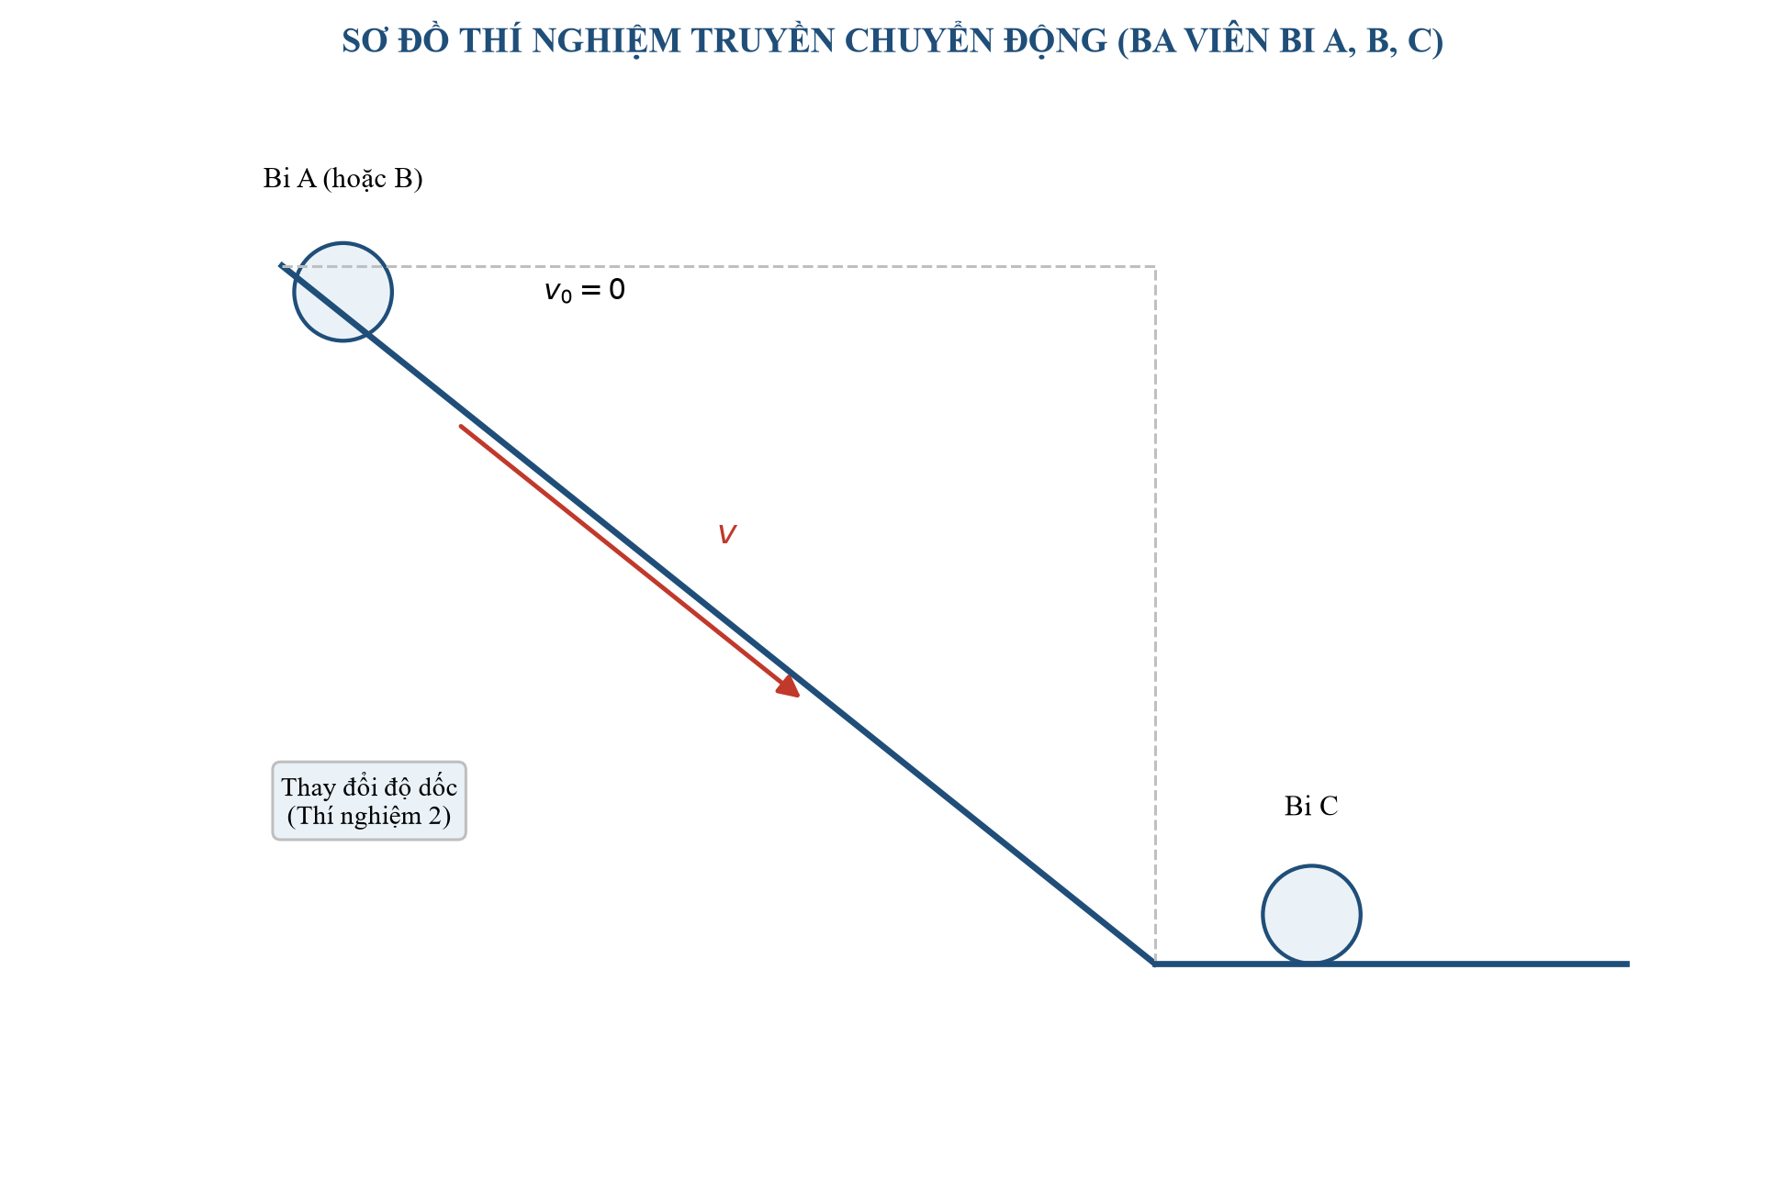
Chuẩn bị: đặt viên bi C ngay dưới chân máng trượt như hình vẽ.
Thí nghiệm 1: Lần lượt thả bi A rồi bi B từ CÙNG một độ cao trên máng trượt (cùng tốc độ khi tới chân dốc). Quan sát và đo quãng đường bi C dịch chuyển sau mỗi lần va chạm.
Lần thả | Quãng đường bi C dịch chuyển
Bi A | …………………………
Bi B | …………………………

Thí nghiệm 2: Chỉ thả bi A, nhưng tăng độ dốc của máng trượt. Quan sát và đo quãng đường bi C dịch chuyển sau mỗi lần va chạm.
Độ dốc | Quãng đường bi C dịch chuyển
Thấp | …………………………
Cao | …………………………

Thảo luận:
a) Trong thí nghiệm 1, vận tốc của bi A và bi B khi đến chân dốc có giống nhau không? Viên bi nào làm bi C lăn xa hơn? Tại sao?

b) Trong thí nghiệm 2, ứng với độ dốc nào thì bi A có vận tốc lớn hơn khi va chạm với bi C? Ở trường hợp nào bi C lăn xa hơn? Tại sao?

c) Từ hai thí nghiệm trên, hãy rút ra kết luận: khả năng truyền chuyển động (sau này gọi là động lượng) của một vật phụ thuộc vào những yếu tố nào?

b. Kiến thức trọng tâm
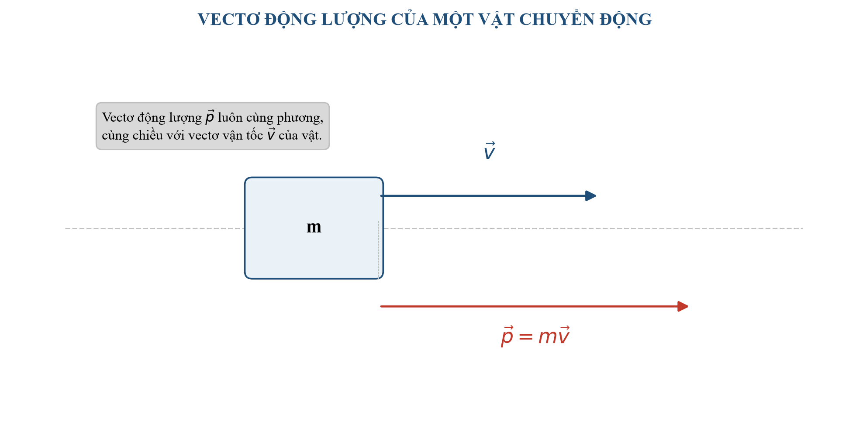
– Định nghĩa: động lượng của vật khối lượng m chuyển động với vận tốc v là p = (1)….........
– Đặc điểm: động lượng là đại lượng (2)…........., luôn (3)…......... với vectơ vận tốc của vật.
– Đơn vị: (4)…...........
– Ý nghĩa vật lí: động lượng đặc trưng cho (5)…........................................ giữa các vật khi chúng tương tác (va chạm) với nhau.
Gợi ý từ khóa: p = m.v (dạng vectơ) · vectơ · cùng phương, cùng chiều · kg.m/s · khả năng truyền tương tác/truyền chuyển động.

2.2 Xung lượng của lực
a. Nhiệm vụ
Nhiệm vụ 1 – Đọc đồ thị lực – thời gian
Hướng dẫn thực hiện: hoạt động nhóm 4 học sinh, 7 phút, quan sát đồ thị lực – thời gian bên và đọc mục II.1 Xung lượng, SGK trang 111.
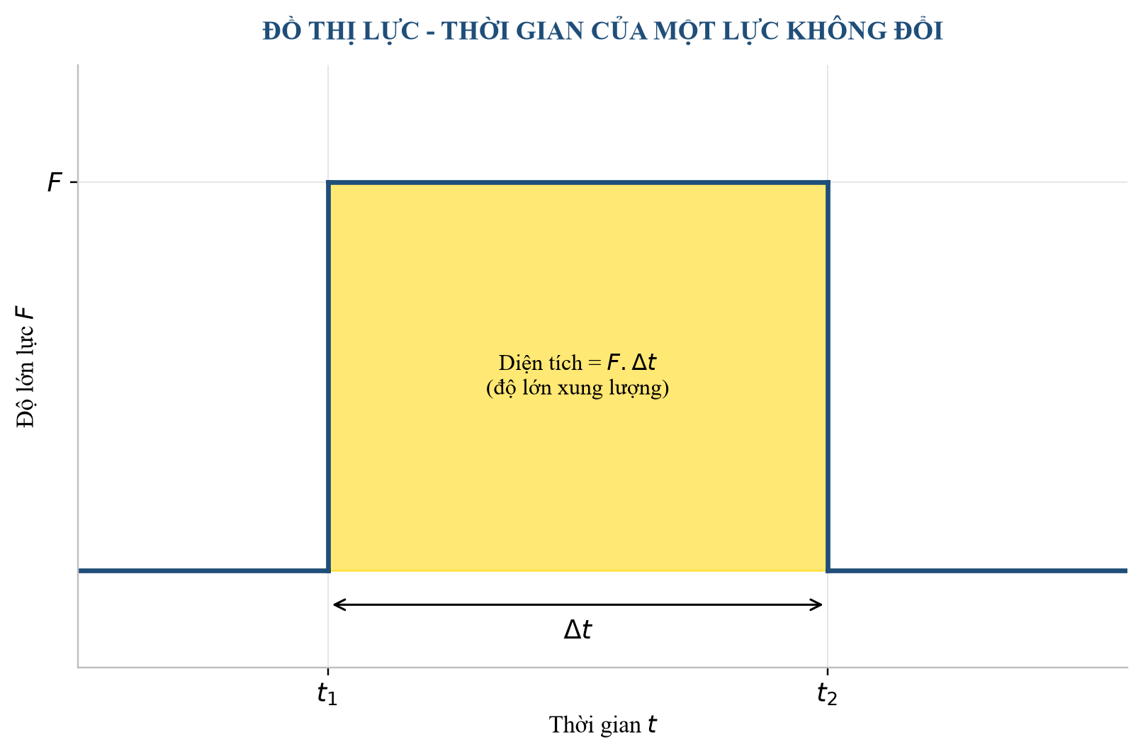
Đồ thị mô tả độ lớn F của một lực không đổi tác dụng lên một vật trong khoảng thời gian từ t₁ đến t₂.
a) Diện tích phần tô màu trên đồ thị được tính bằng biểu thức nào theo F và Δt = t₂ – t₁?

b) Đại lượng đó được gọi là gì trong Vật lí? Nêu đơn vị của đại lượng đó.

c) Liên hệ thực tế: khi thủ môn bắt bóng, tại sao động tác co tay lại và lùi người theo hướng bóng bay giúp đỡ đau tay hơn? (Gợi ý: hành động đó làm thay đổi đại lượng nào trên đồ thị — F hay Δt?)

Nhiệm vụ 2 – Suy luận công thức liên hệ
Hướng dẫn thực hiện: hoạt động cá nhân 3 phút, sau đó thảo luận chung cả lớp 2 phút, dựa vào công thức định luật II Newton F = m.a đã học ở Bài 15 và định nghĩa gia tốc a = (v₂ – v₁)/Δt.
Một vật khối lượng m đang chuyển động với vận tốc v₁. Một lực F không đổi tác dụng lên vật trong khoảng thời gian Δt làm vận tốc của vật biến đổi thành v₂.
a) Viết biểu thức gia tốc a của vật theo v₁, v₂, Δt.

b) Thay biểu thức gia tốc vào định luật II Newton F = m.a, hãy biến đổi để đưa F.Δt về dạng chứa m.v₂ và m.v₁.

c) Nhận xét: m.v₂ và m.v₁ chính là động lượng của vật ở hai thời điểm nào? Từ đó hãy phát biểu mối liên hệ giữa xung lượng của lực F.Δt và độ biến thiên động lượng Δp = p₂ – p₁.

d) Viết lại định luật II Newton dưới dạng tổng quát theo Δp và Δt.

b. Kiến thức trọng tâm
– Xung lượng của lực: khi lực F (không đổi) tác dụng lên vật trong khoảng thời gian ngắn Δt thì tích (1)…........ được gọi là xung lượng của lực F. Đơn vị: (2)…...........
– Liên hệ với độ biến thiên động lượng: F.Δt = (3)…...........
– Dạng tổng quát của định luật II Newton: (4)…...........
Gợi ý từ khóa: F.Δt · N.s · độ biến thiên động lượng (p₂ – p₁ = Δp) · F = Δp/Δt.

3. LUYỆN TẬP
3.1 Động lượng
Câu hỏi trắc nghiệm 4 phương án: Một xe máy khối lượng 120 kg (kể cả người lái) đang chuyển động với tốc độ 54 km/h. Độ lớn động lượng của xe máy là
A. 1800 kg.m/s. B. 6480 kg.m/s. C. 900 kg.m/s. D. 15 kg.m/s.

3.2 Xung lượng của lực
Câu hỏi trả lời ngắn: Một quả bóng bàn khối lượng 2,7 g bay tới đập vuông góc vào mặt vợt với tốc độ 15 m/s rồi bật ngược trở lại theo phương cũ với tốc độ 12 m/s. Biết thời gian va chạm giữa bóng và vợt là 2.10⁻³ s. Tính độ lớn lực trung bình mà vợt tác dụng lên bóng (làm tròn kết quả đến hàng đơn vị, đơn vị N).

4. VẬN DỤNG - MỞ RỘNG
4.1 Động lượng
Mở rộng: Khái niệm động lượng không chỉ dùng để so sánh "vật nào khó dừng lại hơn" mà còn là nền tảng của nguyên lí phóng tên lửa: tên lửa đẩy khí nóng phụt ra phía sau với tốc độ rất lớn để tự thân nó thu được động lượng theo chiều ngược lại (bay lên phía trước). Đây chính là ý tưởng mở đầu cho định luật bảo toàn động lượng mà em sẽ học ở bài tiếp theo. (Nguồn tham khảo: SGK Vật lí 10 – Kết nối tri thức với cuộc sống, mục "Em có thể", trang 112.)
4.2 Xung lượng của lực
a. Nhiệm vụ vận dụng
Hướng dẫn thực hiện: hoạt động nhóm đôi, 7 phút, dựa vào công thức liên hệ xung lượng – độ biến thiên động lượng vừa học (mục 2.2) và hiểu biết thực tế về mũ bảo hiểm.
Một kĩ sư đề xuất thiết kế mũ bảo hiểm gắn thêm một lớp lót bằng THÉP CỨNG sát da đầu (thay cho lớp xốp EPS êm như mũ bảo hiểm thật), với lí do "thép cứng chịu lực tốt hơn xốp nên sẽ bảo vệ đầu tốt hơn".
a) Dựa vào công thức F = Δp/Δt, hãy chỉ ra điểm bất hợp lí trong lí do mà kĩ sư đưa ra.

b) Đề xuất cách khắc phục đúng nguyên lí vật lí (gợi ý: vai trò của lớp xốp êm là gì trong Δt lúc va chạm?).

b. Mở rộng
Nguyên lí "kéo dài Δt để giảm lực F khi Δp không đổi" được ứng dụng rộng rãi trong an toàn giao thông: túi khí ô tô bung ra và xẹp từ từ trong khoảng 30–50 mili giây khi va chạm, kéo dài đáng kể thời gian tương tác giữa người và vô-lăng/bảng táp-lô so với va chạm trực tiếp, nhờ đó giảm mạnh lực tác dụng lên cơ thể người ngồi trong xe. Dây an toàn co giãn nhẹ cũng hoạt động theo cùng nguyên lí này.

Ngày ........ tháng ........ năm 202...
Học sinh ký tên
..........................................

